Création d’un document en format PDF
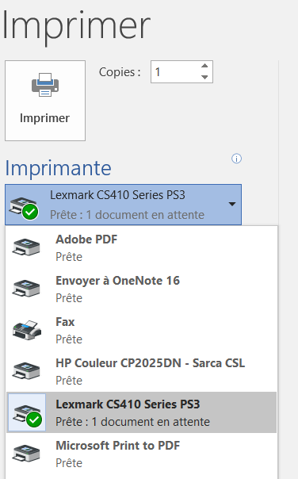
C’est à partir d’un document de base issu du logiciel Word, Excel, Publisher ou autre, qu’on peut créer un document de format PDF. Ce format est essentiellement une photographie de vos pages. Un document en format PDF est protégé en ce sens qu’on ne peut modifier son contenu, à moins d’avoir un logiciel conçu à cet effet.
Pour créer ce type de format, on doit utiliser le logiciel qui agit comme une imprimante. En fait, on demande à l’imprimante pdf de photocopier nos pages et de l’inscrire dans un nouveau document. Vous devez télécharger gratuitement ce logiciel, disponible sur Internet, qui s’enregistrera automatiquement dans la section de vos imprimantes. Vous pouvez en avoir plus d’un modèle.
https://get.adobe.com/fr/reader/
https://pdfcreator.fr/
https://www.01net.com/telecharger/windows/Bureautique/
editeur_de_texte/fiches/120564.html

Rotation, enlever ou ajouter des pages
Lorsque vous ouvrez votre fichier, voici le menu qui apparaît.
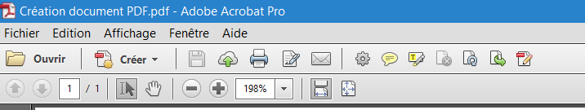
Pour effectuer une rotation de page, allez à « Affichage », rotation horaire ou antihoraire pour faire pivoter la page.
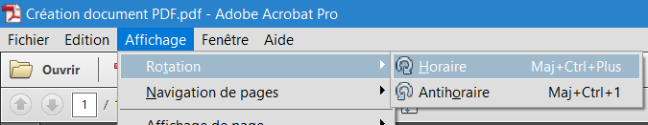

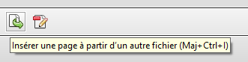
Pour ajouter une page, cliquer sur la flèche verte. Votre autre fichier doit être également en format pdf.

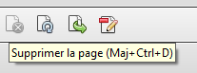
Pour retirer une page, cliquer sur la croix grise.

Vous avez aussi accès à d’autres fonctions tels que le surlignement jaune ou l’ajout d’un commentaire.

Par Carole Delisle
Mars 2019

